Tisková zpráva Sulz am Neckar, září 2017

Vše pod kontrolou

Společnost KIPP prezentuje variabilní systém úchytů pro fixační čepy s kuličkou

Společnost HEINRICH KIPP WERK rozšířila přesně pro veletrh MOTEK 2017 sortiment fixačních čepů s kuličkami. Od 09.-12. října 2017 se mohou účastnící ve Stuttgartu mimojiné přesvědčit o rozmanitostí variant úchytů a o praktické manipulaci.

Fixační čepy s kuličkou z ušlechtilé oceli společnosti KIPP slouží k jednoduchému spojení nebo upevnění dvou dílů nebo obrobků. Jednoduchým ovládáním a uvolněním tlačítka dochází k bezpečnostnímu zablokování. Zvláštností rozšíření výrobků je velká variabilita. Vedle základní varianty nabízí firma KIPP dle požadavku tři různé varianty úchytu z plastu. Hřibový úchyt je úsporný na místo, úchyt tvaru L dovoluje intuitivní manipulaci a úchyt tvaru T přesvedčivé uchopení – všechny tři varianty mají podobný design.
Jako další optickou alternativou je k dostání dodatečná varianta s hřibovým úchytem kompletně z ušlechtilé oceli.

Výroba fixačních čepů s kuličkou se realizuje jako modulární platforma. Takto může společnost KIPP vyrábět a nabízet velké počty kusů za atraktivní cenu. Vedle standardních hřibových úchytů, úchytů ve tvaru T a L z tmavošedého plastu nabízí KIPP také komaxitované úchyty tvaru T a L ze zinku, které prokazují vyšší odolnost vůči vysokým teplotám. Všechny fixační čepy s kuličkou jsou vyrobené z ušlechtilé oceli a s průměry mezi 5 a 16 mm, o délce 10 až 80 mm nebo v indiviuálních speciálních velikostech.

Společnost HEINRICH KIPP WERK vystavuje fixační čepy s kuličkami a další výrobky v hale 3 u stánku 3325. Tým se těší na zvědavé návštěvníky a zve je na teplý nápoj ve vlastní kavárně CAFÉ Lounge.

Znaky s mezerami:
Nadpis: 79 znaků
Pre-head: 17 znaků
Text: 1.568 znaků
Celkově: 1.664 znaků

HEINRICH KIPP WERK KG
Stefanie Beck, Marketing
Heubergstraße 2
72172 Sulz am Neckar

Telefon: +49 7454 793-30
E-mail: stefanie.beck@kipp.com

Další informace a tiskové fotografie
Viz: www.kipp.cz, region: Německo, rubrika: News/Pressebereich

Foto

KIPP Kulový kolíček  Foto: KIPP  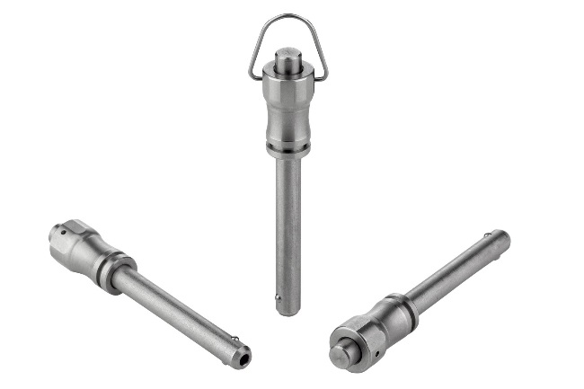  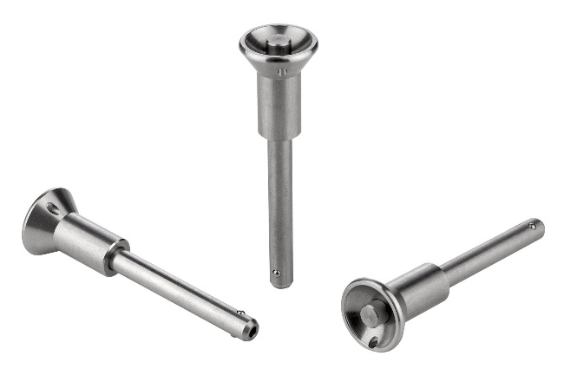  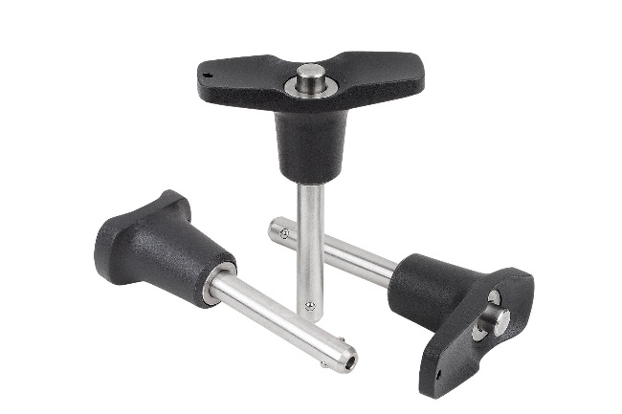 | Obrazový soubor:  KIPP-Kugelsperrbolzen-Edelstahl-selbstsichernd-K0790.jpg  Obrazový soubor:  KIPP-Kugelsperrbolzen-Pilzgriff-selbstsichernd-K0791.jpg  Obrazový soubor:  KIPP-Kugelsperrbolzen-selbstsichernd-K0792.jpg

Práva k obrázkům: Schváleno pro zveřejnění v odborných médiích bez licenčních poplatků a nároků na honorář.
S prosbou o uvedení zdroje a dokladu.

